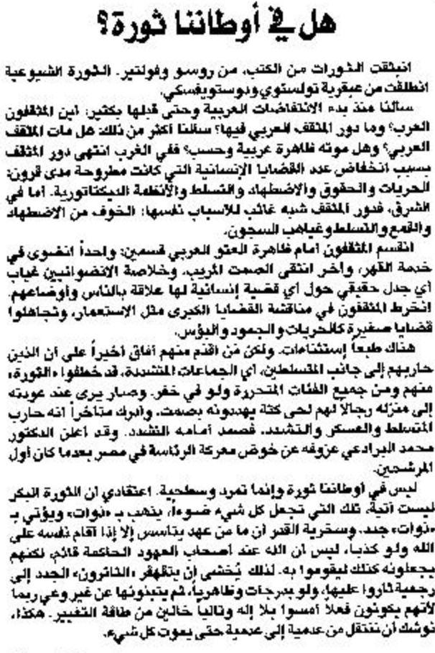

اللواء – 14 كانون الأول 2012

